Bloque 7. El espacio rural y las actividades del sector primario
Ponderación: 30% (3 puntos).
Estándares de aprendizaje evaluables:
Establece las características y peculiaridades de la actividad pesquera española
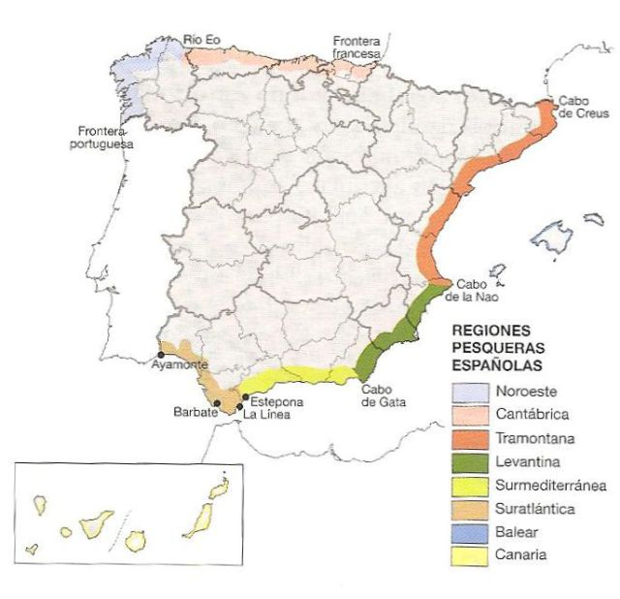
PREGUNTAS:
1. Señale las regiones pesqueras españolas en la leyenda (1 punto)
2. Explique y destaque las más importantes por su valor económico y empleo. (1 punto).
3. Indique los puertos dominantes en las zonas de mayor aportación pesquera (1 punto).

